Présentation de l’application
L’application sert à donner le taux d'occupation et la durée de séjour par rapport à un service ou pour l'hôpital entier.
Merci.

1)Connexion
Pour pouvoir commencer à utiliser l'application, vous devez vous connecter. Pour cela, lancez l'application, entrez votre nom de compte (login) dans la case login et votre mot de passe dans la case mot de passe. Cliquez ensuite sur le bouton « valider ».

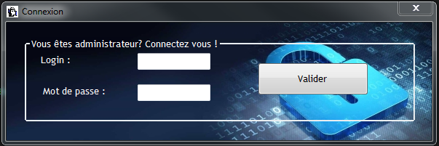
Entre votre nom de compte ici
Entrez votre mot de passe dans cette case
Boutton valider

Une fois connecté(e), vous aurez accès à une interface graphique vous présentant deux formulaires : le taux d'occupation par période et service choisi et le taux d'occupation total de l'hopital.

Il existe également un bouton « page suivante » pour accéder à la dernière interface : Durée moyenne de séjour. Cependant, vous n'avez pas besoin de cliquer dessus si vous n'avez besoin que des deux premières interfaces.

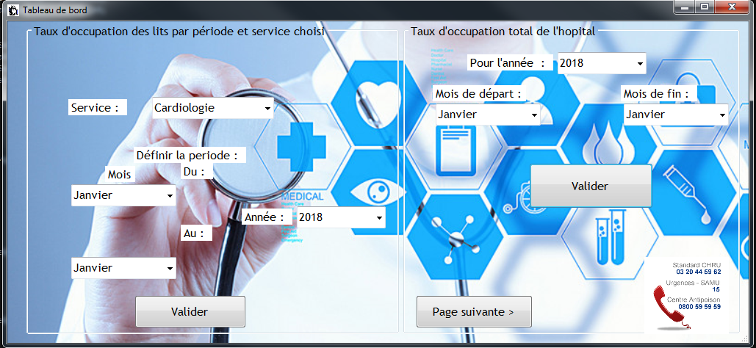
Bouton pour accéder à la troisième interface.
2)Taux d'occupation des lits par période et service choisi

Pour utiliser cette interface, il vous suffit de choisir dans la liste le service souhaité en cliquant sur la liste et en cliquant sur ce service. Il vous faut après choisir deux mois pour choisir la période sur laquelle vous souhaitez connaître le taux d'occupation.

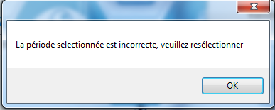
Attention ! : Le premier mois doit être avant le second, sinon vous verrez le message suivant :

Choisissez également l'année dans la liste des années.
Cliquez ensuite sur le bouton « Valider » se trouvant en dessous du formulaire que vous avez rempli.
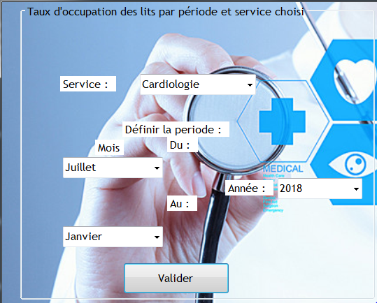
Liste des services
Liste du premier mois
Liste des années
Liste des seconds mois
Bouton Valider

Vous pourrez observer sur la page qui va s'ouvrir un graphique du type :
